|  |
| --- |
| университет итмо кафедра вт |
| Лабораторная работа №1 по дисциплине «Функциональная схемотехника» |
| *«Введение в проектирование цифровых интегральных схем»* |
| Выполнили:  Орлова Кристина Александровна Лалетина Екатерина Александровна |
| Преподаватель: Быковский Сергей Вячеславович |
| **Группа: Р3202**  **Вариант: 6** |

|  |
| --- |
| *2018 г.* |

Оглавление

1. Построение схемы вентиля согласно варианту задания 2

2. Моделирование работы схемы и определение задержки распространения сигнала через тестируемый вентиль. 2

3. Подключение на выход вентиля еще одного аналогичного вентиля и измерение значения задержки распространения сигнала через тестируемый вентиль. 3

4. Подключение на выход вентиля параллельно 4 аналогичных вентилей и измерение значения задержки через тестируемый вентиль. 4

5. Вывод о влиянии нагрузки на временные характеристики работы тестируемого вентиля и объяснение причины их изменения. 5

6. Построение схемы, реализующей логическую функцию в заданном логическом базисе, согласно варианту задания. 5

7. Измерение максимальной и минимальной задержек распространения сигнала через схему от входов к выходу функции. 6

8. Определение максимальной частоты изменения входных сигналов, при которой построенная схема сохраняет работоспособность. 6

**Цели работы**

∙ Получить базовые знания о принципах построения цифровых интегральных схем с использованием технологии КМОП

∙ Познакомиться с основными параметрами цифровых вентилей

**Содержание**

## Построение схемы вентиля согласно варианту задания

*«Или-не»*

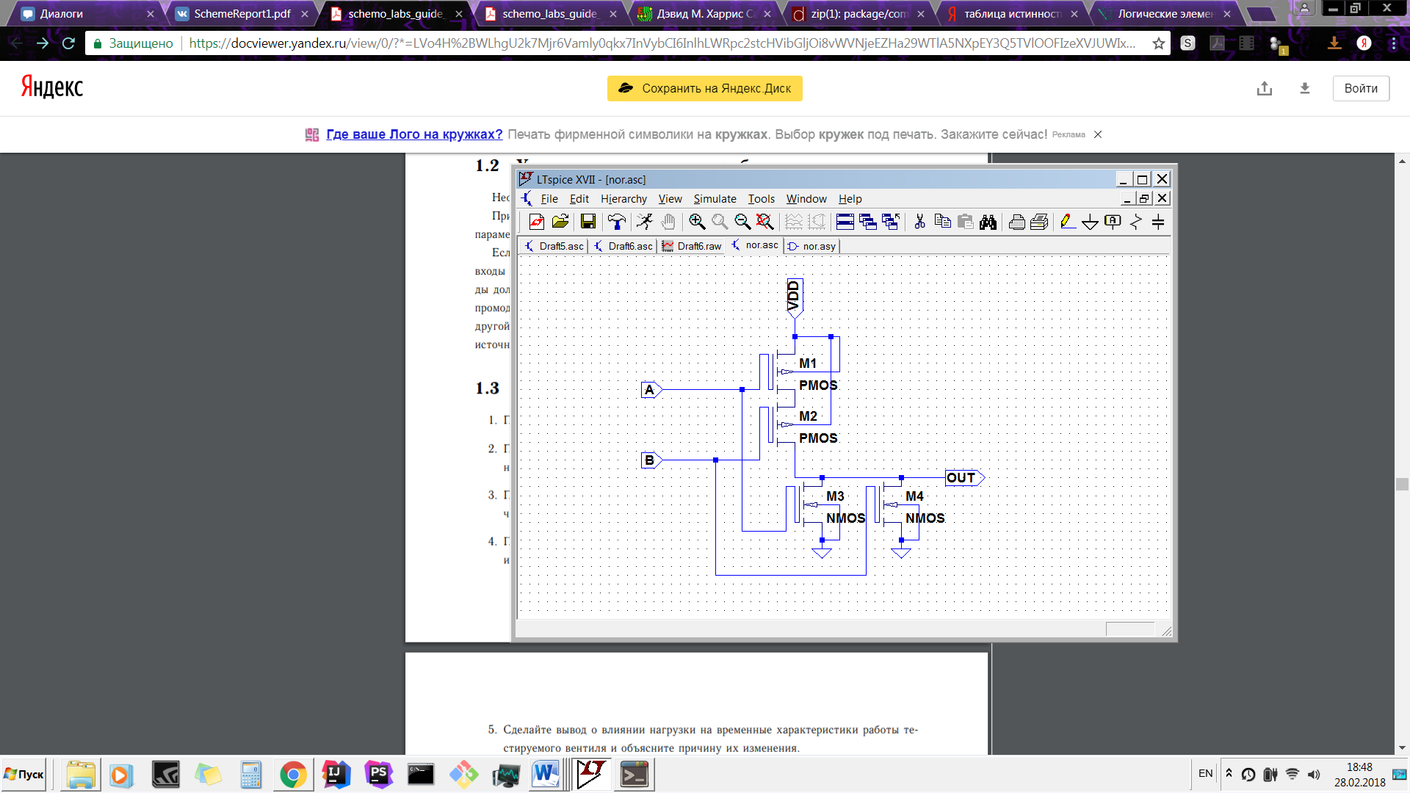

## Моделирование работы схемы и определение задержки распространения сигнала через тестируемый вентиль.

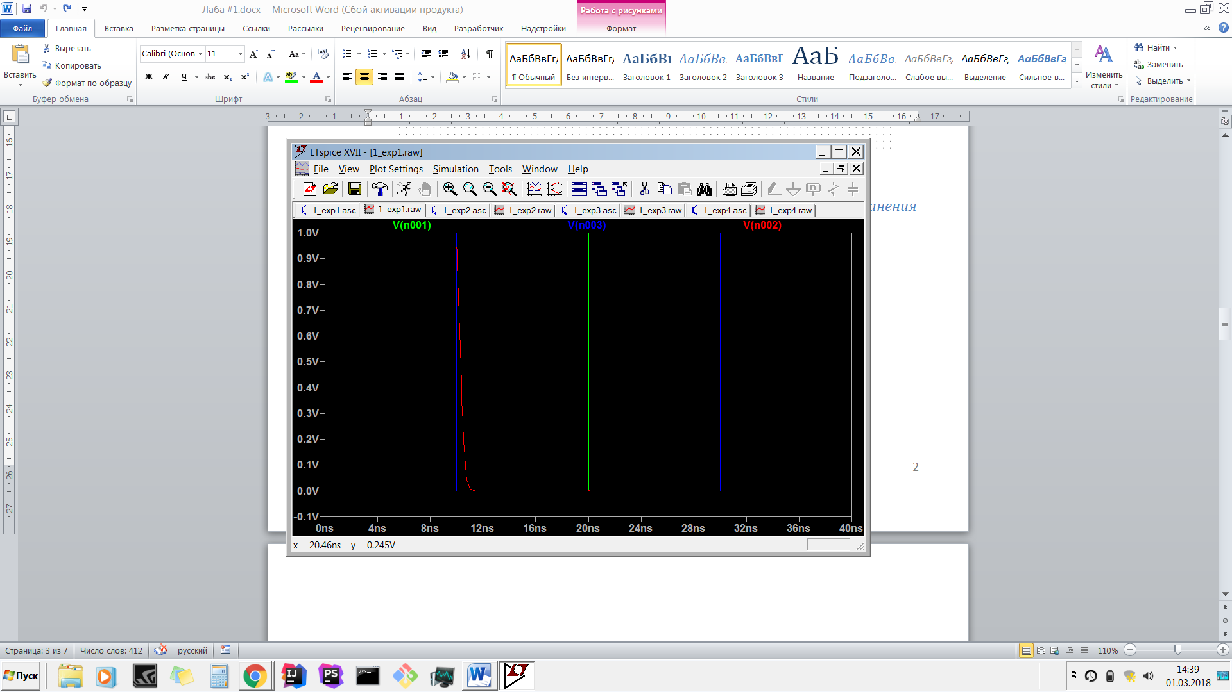

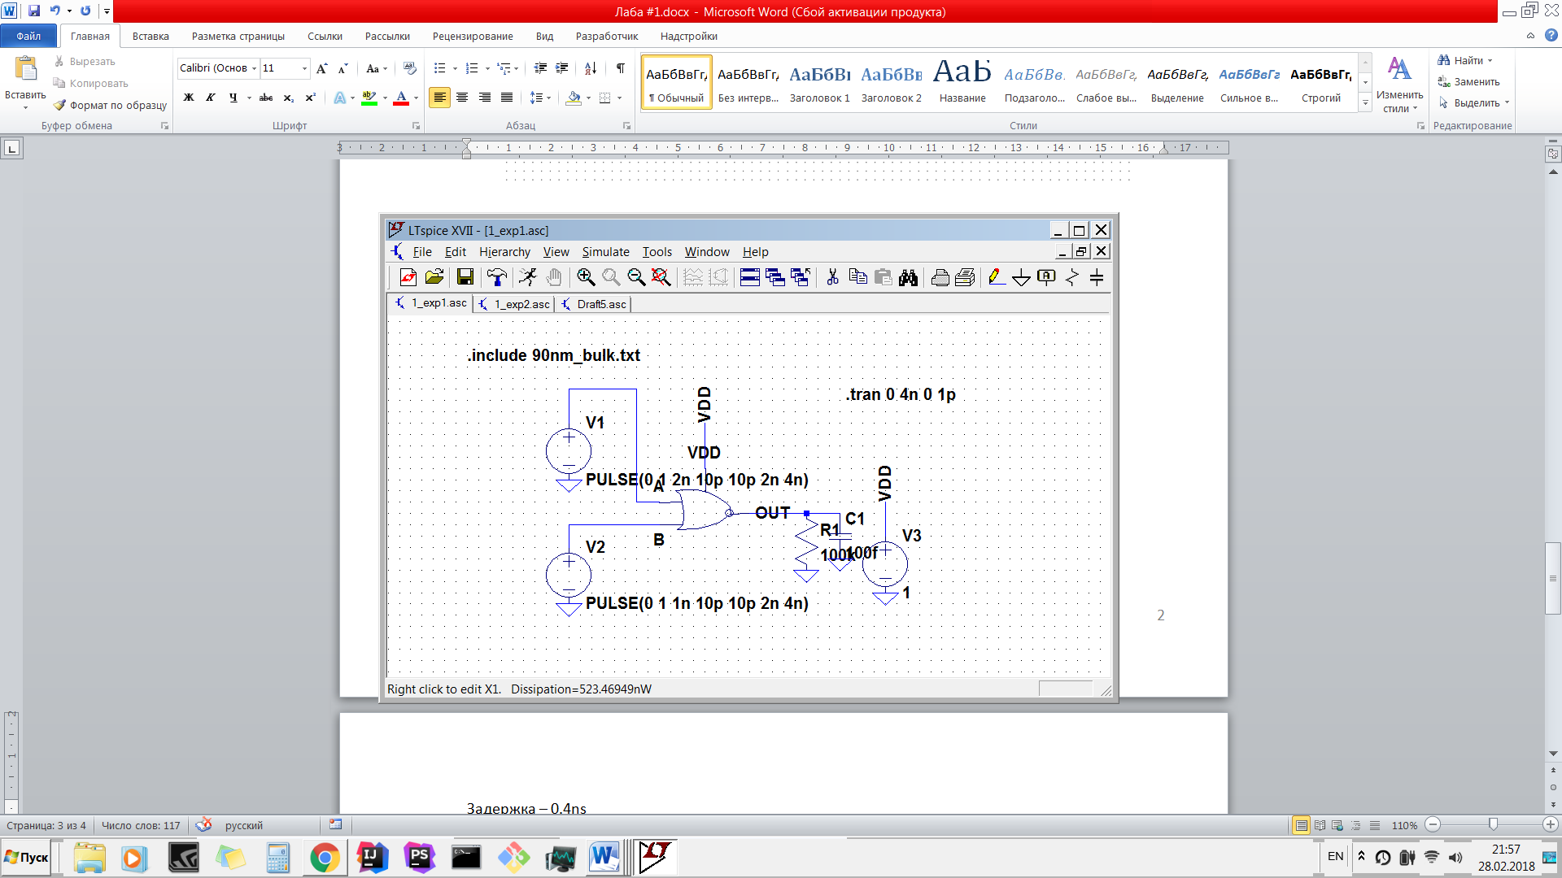

Задержка – 0.525ns

## Подключение на выход вентиля еще одного аналогичного вентиля и измерение значения задержки распространения сигнала через тестируемый вентиль.

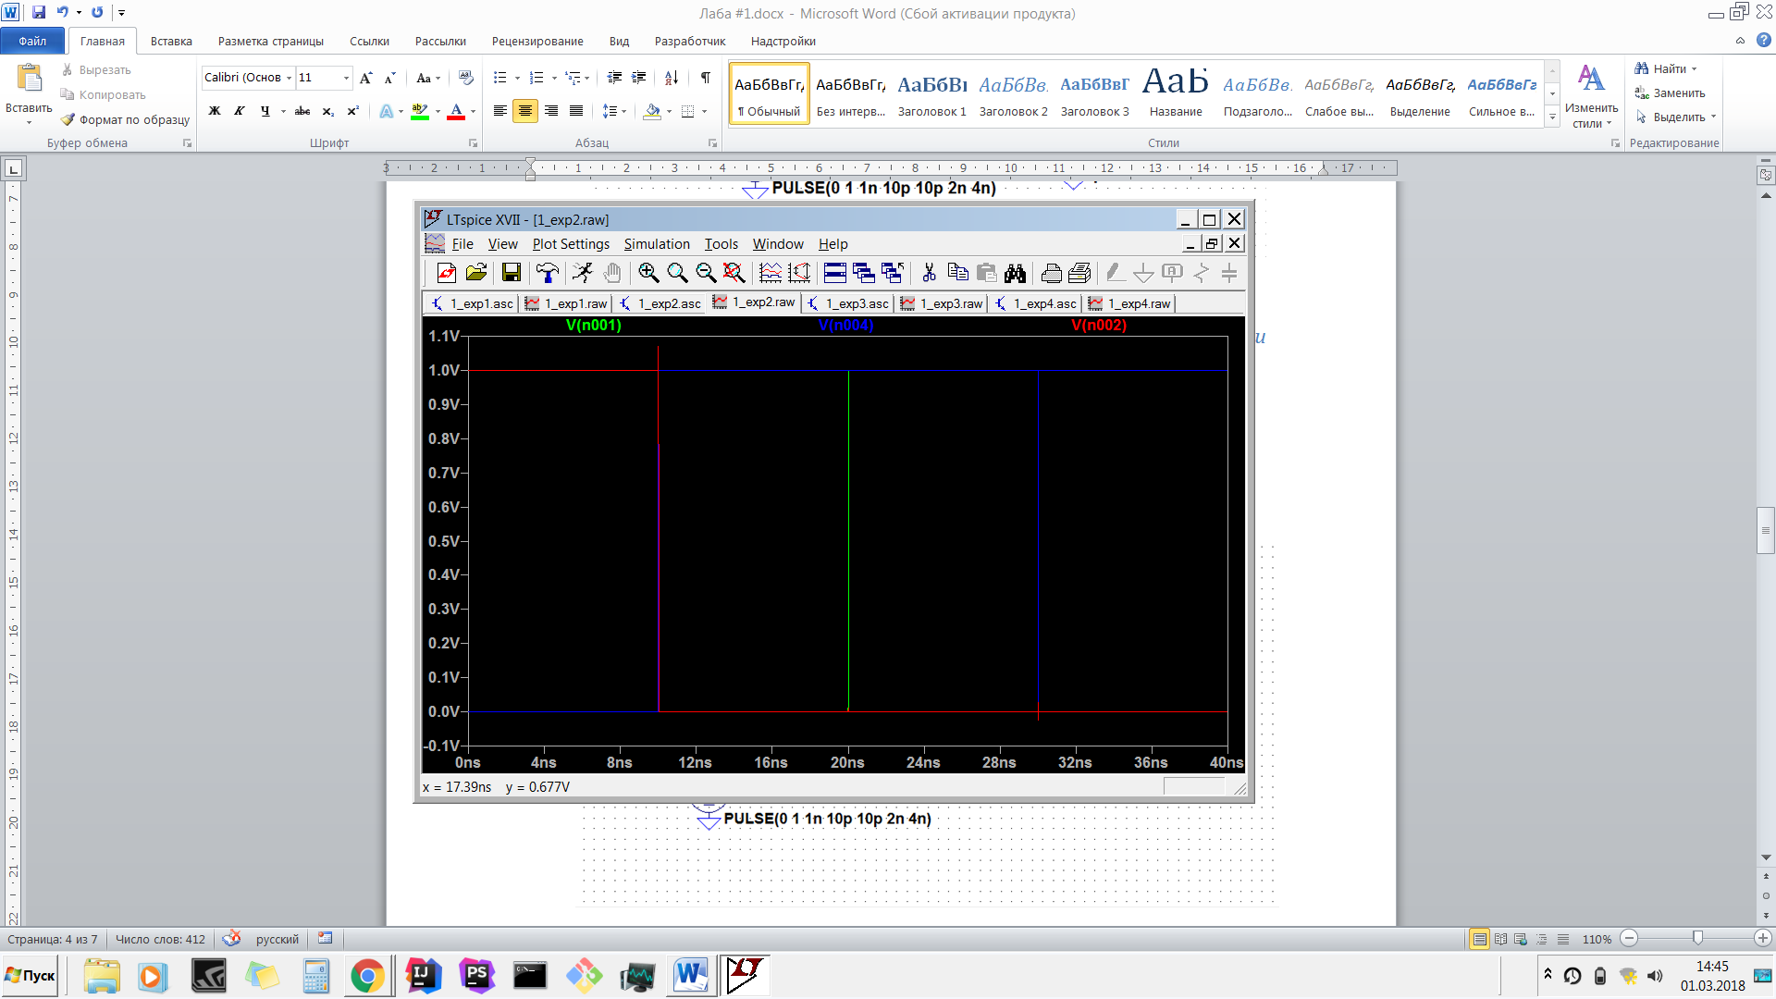

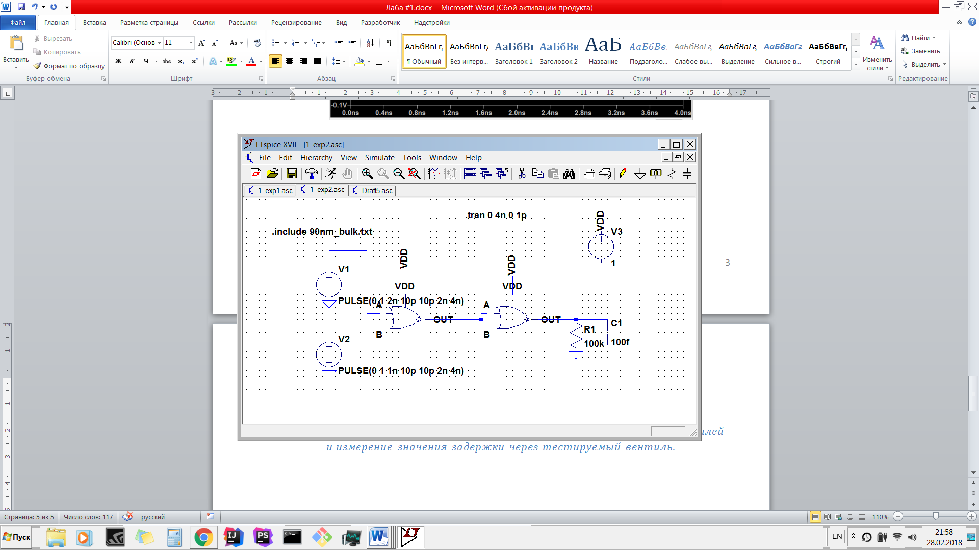

Задержка – 0.01ns

## Подключение на выход вентиля параллельно 4 аналогичных вентилей и измерение значения задержки через тестируемый вентиль.

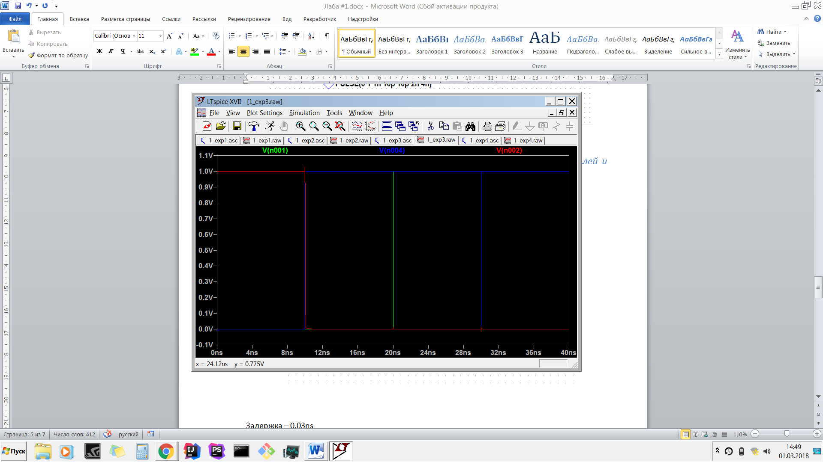

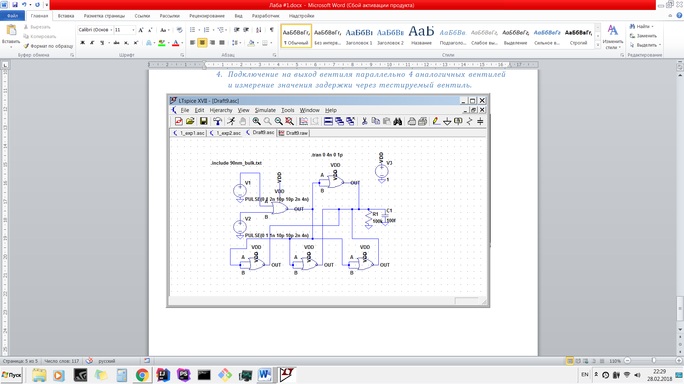

Задержка – 0.03ns

## Вывод о влиянии нагрузки на временные характеристики работы тестируемого вентиля и объяснение причины их изменения.

Задержкой распространения сигнала через элемент называют время между перепадом цифрового сигнала на входе и вызванным им перепадом сигнала на выходе элемента. Она будет тем больше, чем больше количество таких ключей внутри элемента. При использовании некоторого числа параллельных элементов (как в пункте 4) мы наблюдаем большую задержку, чем при использовании некоторого числа последовательных элементов (как в пункте 3).

## Построение схемы, реализующей логическую функцию в заданном логическом базисе, согласно варианту задания.

*«𝑌 = ∧ !( ∨ )   
Логический базис: И-НЕ»*

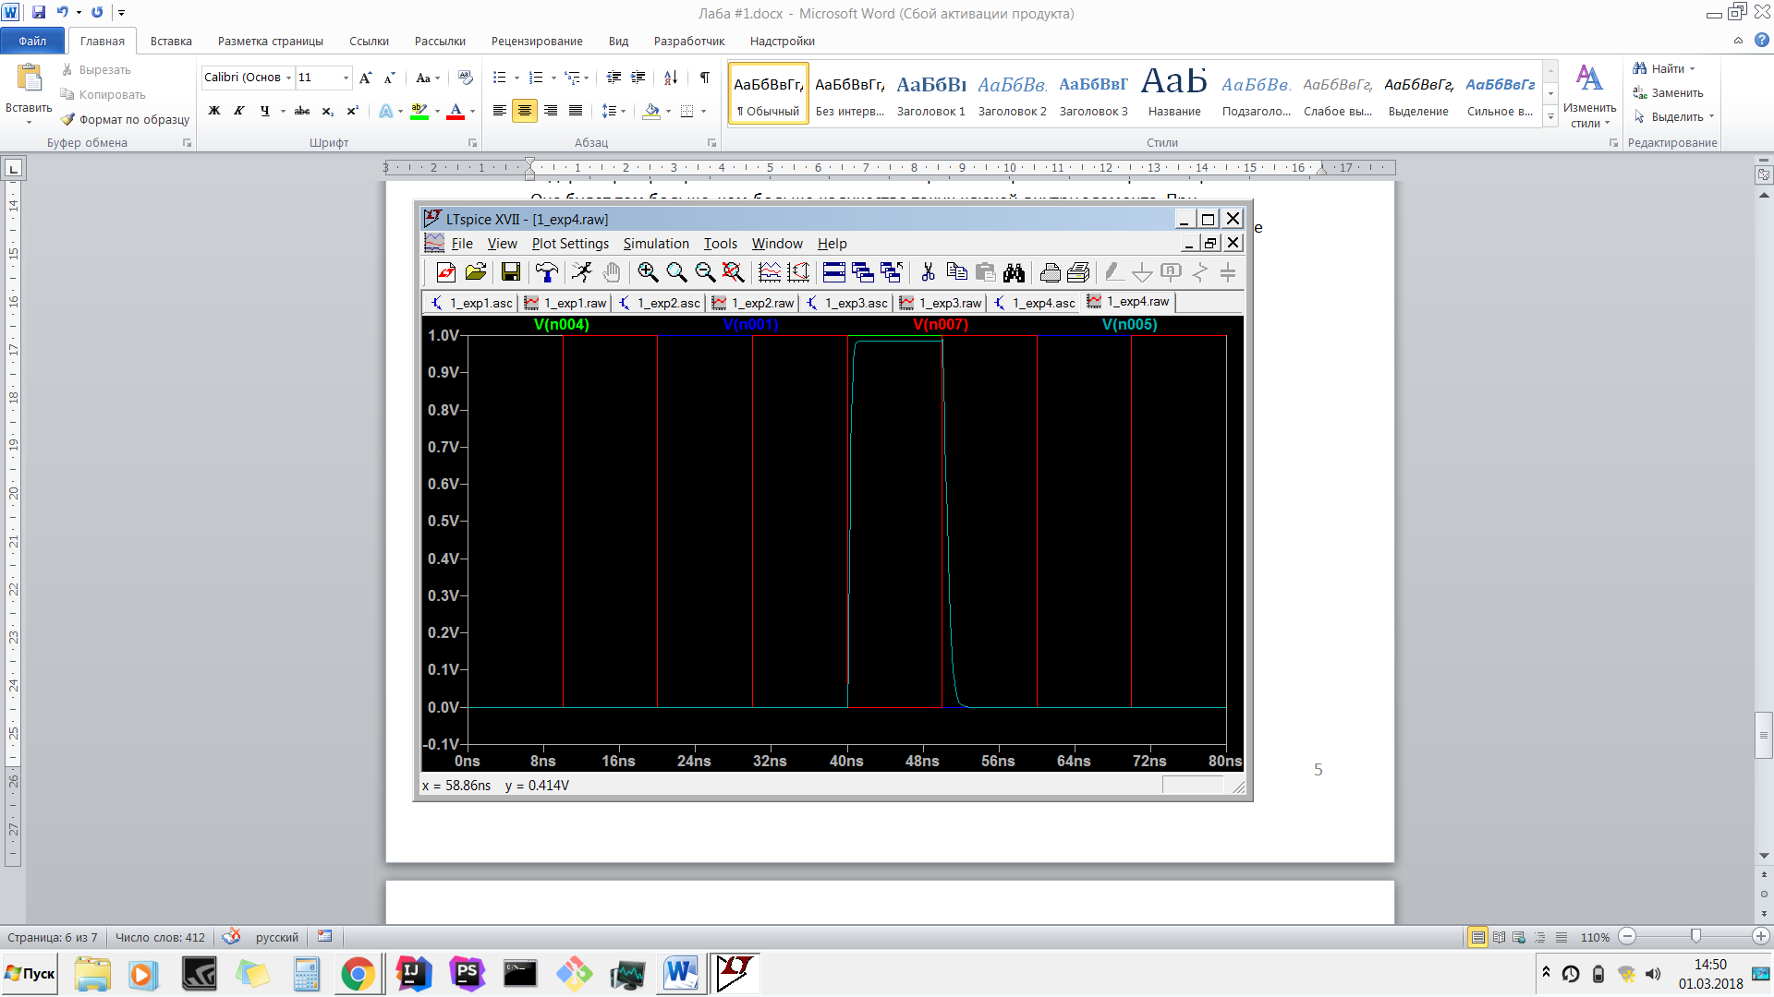

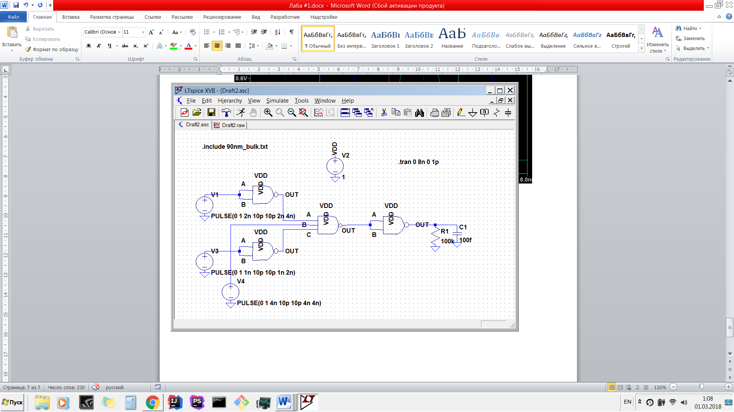

## Измерение максимальной и минимальной задержек распространения сигнала через схему от входов к выходу функции.

Минимальная задержка – 0.215ns (при увеличении)  
Максимальная задержка – 0.7ns (при уменьшении)

## Определение максимальной частоты изменения входных сигналов, при которой построенная схема сохраняет работоспособность.

Максимально возможная частота переключения fmax = 1/(6*tзрс) = 1/(6*0.7ns) = 2.38 * , где tзср – максимальная величина задержки распространения сигнала через логический элемент.